MANUAL DE USUARIO
TAXATION SMART
TÍTULOS EJECUTIVOS

TABLA DE CONTENIDO
Pág.
MÓDULO DE TÍTULOS EJECUTIVOS 3
1.1. Acceso a la opción 3
1.2. Funcionalidad 4

MANUAL DE USUARIO – MÓDULO DE TÍTULOS EJECUTIVOS

INFORMATICA Y TRIBUTOS S.A.S

Todos los derechos reservados. Ninguna parte de esta obra puede ser reproducida de ninguna forma o por cualquier medio - gráfico, electrónico mecánico, incluyendo fotocopias, grabación o almacenamiento de información y sistemas de recuperación de información - sin la autorización por escrito de la editorial.

Los productos que se mencionan en este documento pueden ser marcas comerciales y/o marcas registradas de sus respectivos propietarios. El editor y el autor no pretenden estas marcas.

Si bien todas las precauciones se han tomado en la preparación de este documento, el editor y el autor no asumen responsabilidad alguna por errores u omisiones, ni de daños que resulten del uso de la información contenida en este documento o del uso de programas y código fuente que pueden que lo acompañen. En ningún caso, el editor y el autor serán responsables de ninguna pérdida de beneficios o cualquier otro daño comercial causado o presuntamente causado directa o indirectamente por este documento.

MÓDULO DE TÍTULOS EJECUTIVOS
Este manual técnico describe los procedimientos para la consulta de títulos ejecutivos en el sistema, Su objetivo es garantizar la trazabilidad y correcta administración de los datos en apoyo a los procesos.

- Consulta de Títulos Ejecutivos

Acceso a la opción
La ruta de acceso al módulo es la siguiente:
Generación del Tributo > Títulos Ejecutivos > Consulta de Títulos Ejecutivos
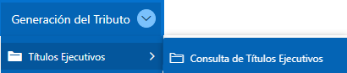
Imagen 1 – Ruta de Acceso

A continuación, se visualiza la siguiente pantalla:
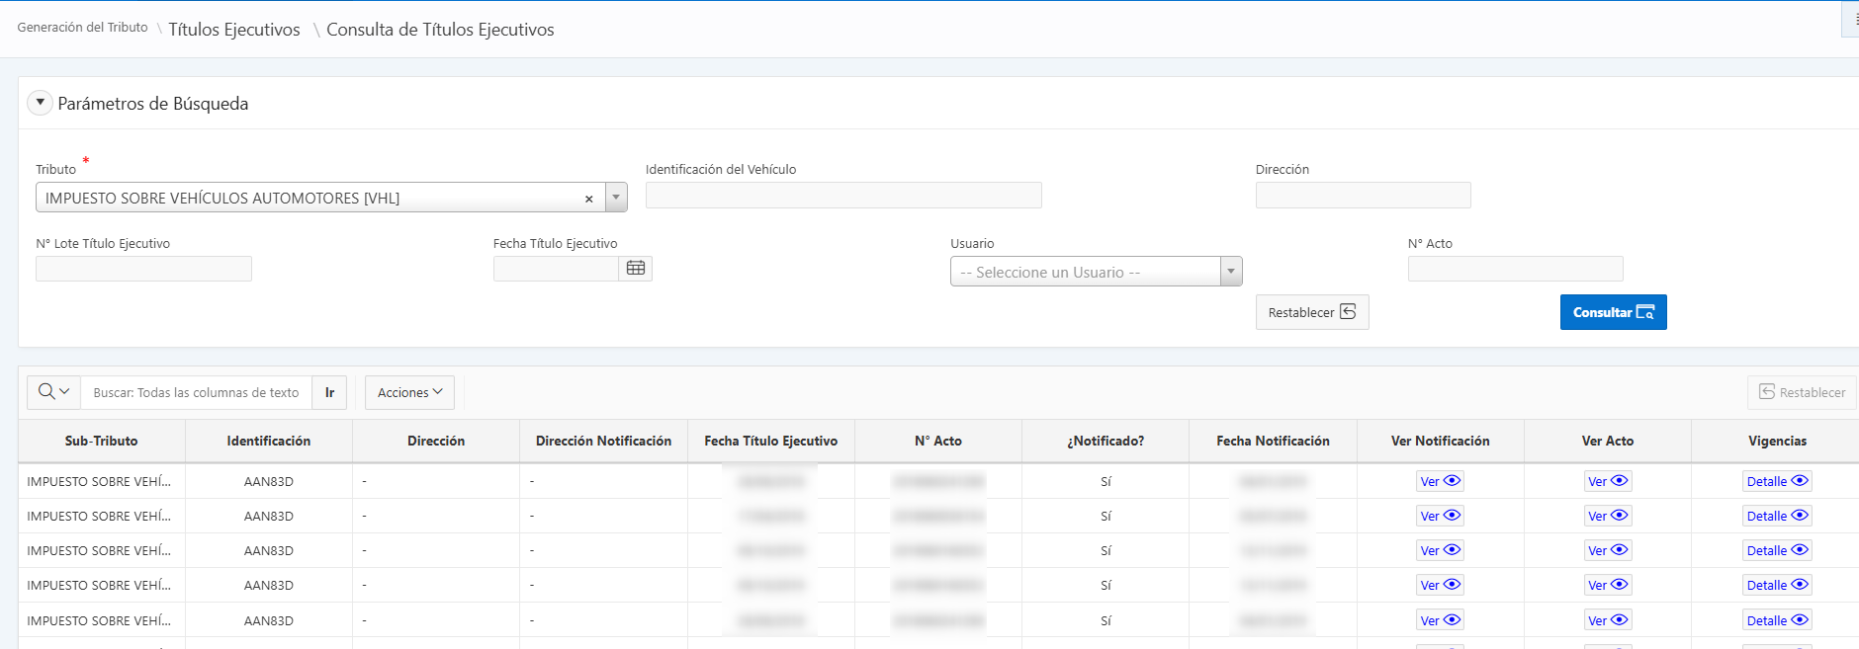
Imagen 2- Consulta de Títulos Ejecutivos

Funcionalidad
A continuación, Diligenciar los siguientes pasos:
1. Clic seleccionar Tributo.
2. Ingresar Identificación del Vehículo.
3. Clic .
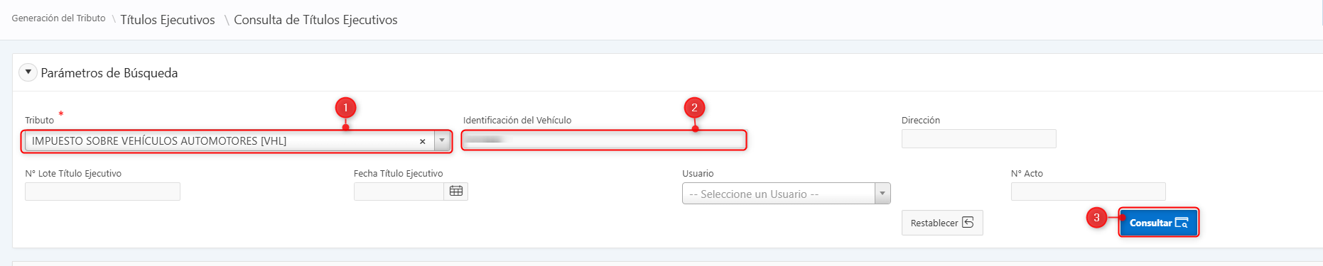
Imagen 3 – Parámetros de búsqueda
Se visualiza en pantalla todas las determinaciones que cumplan con los criterios de consulta:
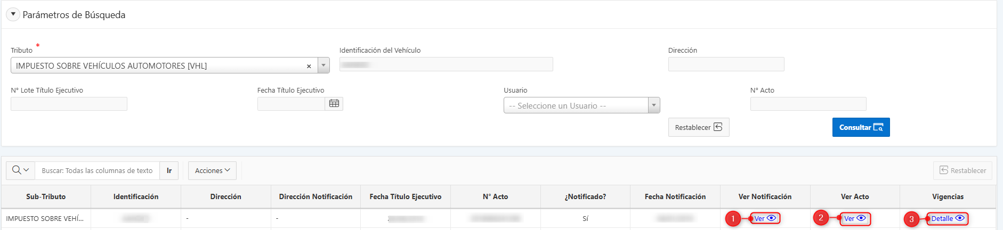
Imagen 3- Consulta Títulos Ejecutivos realizada

Seleccionar la opción clic en los íconos ubicados en la columna de acciones, donde podrá acceder a las siguientes opciones: Ver Notificación, Ver Acto Administrativo y Vigencias (Detalle).
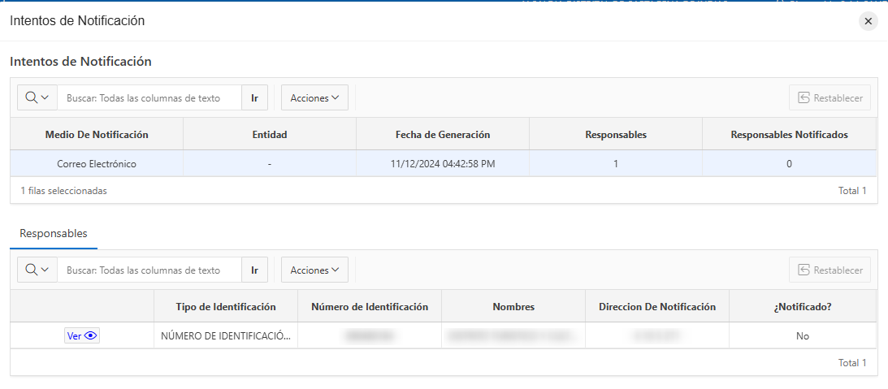
Imagen 4 - Ver notificaciones
A continuación, seleccione la opción Ver Acto en la columna de acciones para visualizar el acto administrativo.
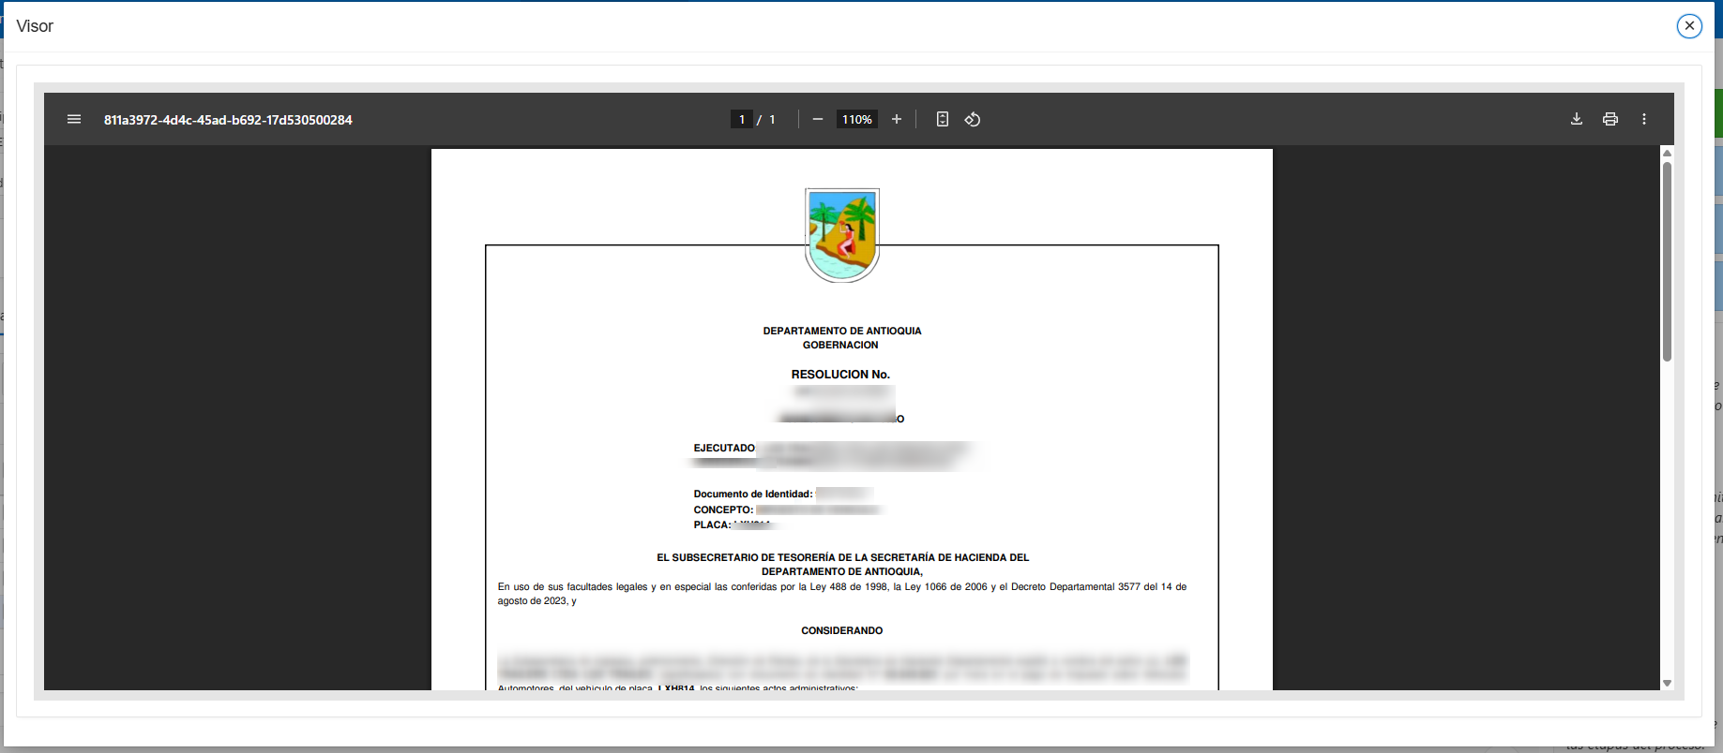
Imagen 5 - Ver Acto

A continuación, Seleccione la opción Vigencias en la columna de acciones para visualizar las vigencias y el detalle de los conceptos asociados.
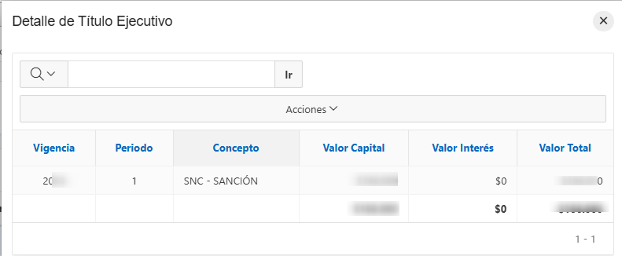
Imagen 6 - Ver Vigencias

